

**SAKARYA ÜNİVERSİTESİ**

**BİLGİSAYAR VE BİLİŞİM BİLİMLERİ FAKÜLTESİ**

**BİLGİSAYAR MÜHENDİSLİĞİ BÖLÜMÜ**

2024-2025 GÜZ DÖNEMİ

WEB PROGRAMLAMA DERSİ

PROJE RAPOR

**Ödev Konu:** Berber rendevu sitesi

Dersi Veren: CAN YÜZKOLLAR | Ahmet ŞANSLI

Ad Soyad: Abdulkadir NASIR – Batuhan Bahayetmez

Numara: B221210585 - G211210043

Ders Grubu: 1C / 2A

Github Link: https://github.com/batu0b/Web_Project

## Siteye Ait Görüntüler

## Home Sayfası

## Admin Paneli

## Admin olarak giriş yaptığımızda calisanlar/servisler/salon uzerinde CRUD islemleri kullanabilecek

## 

## Muşteri Paneli

## Musteri olarak giris yaptigimizda rendevu alabilcegiz, ve mecut olan rendevulari goruntulebilecegiz. Ve muşterinin yuzune yakişan saç modelleri onerilen ai modeli kullandik

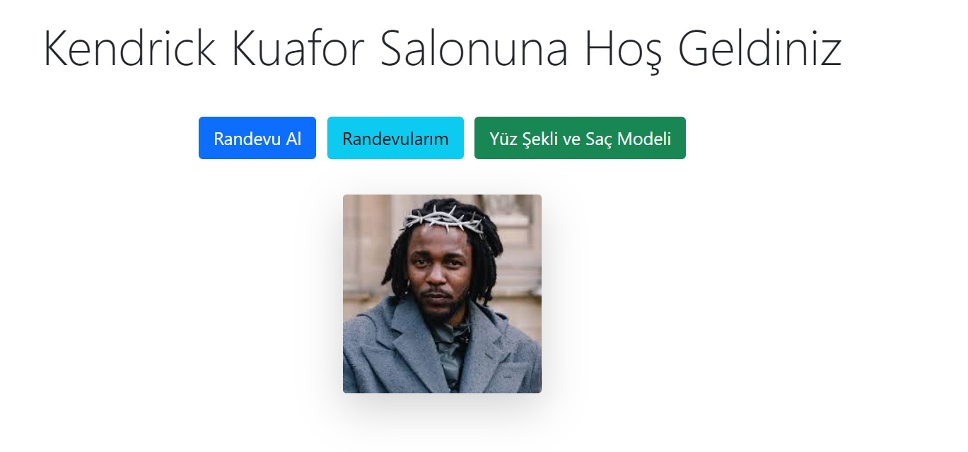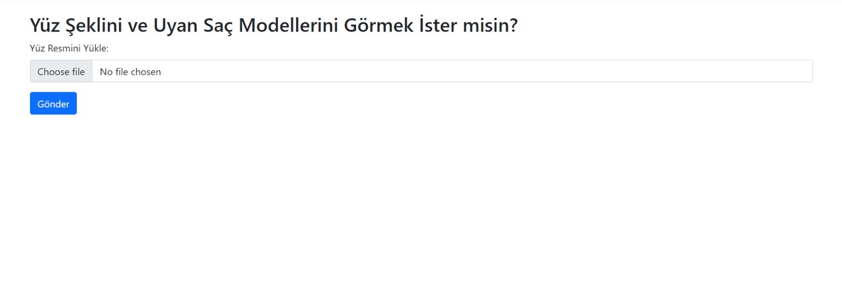

## Rendevu alma

## Rendevu almak istediginde zamani girip ve istedigi servisi secer sonradan musait olan calisanlari gosterir ve onlardan biri secer

### Controllerimiz

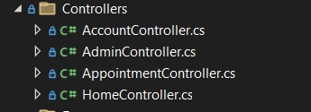

### Modellerimiz

### 

## Tablolar

## 

## RestApi kullanimlar

## 

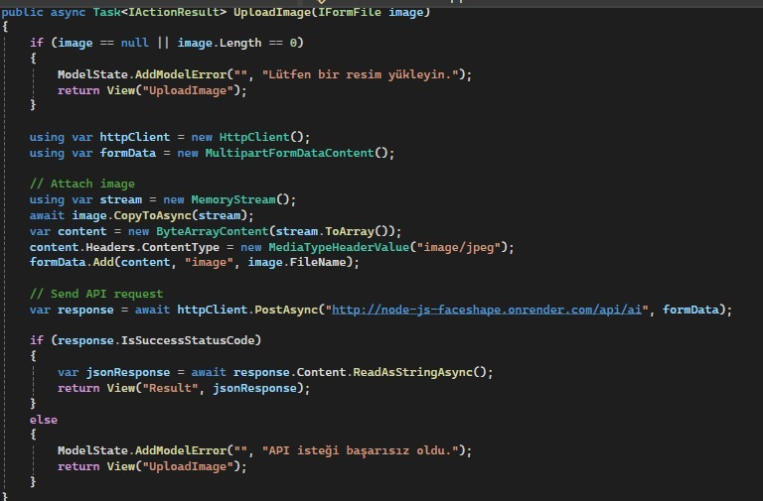

Odevin hiçbir eksigi yok.